**Муниципальное казенное дошкольное образовательное учреждение Быковского муниципального района Волгоградской области Новоникольский детский сад «Колокольчик»**

**Рисование с дошкольниками гвоздики – цветочного символа великого Дня Победы.**

**Воспитатель Петракова Мария Викторовна.**

**с. Новоникольское, 2020год**

Праздник 9 Мая имеет много символов: голубь мира, Вечный огонь, праздничный салют. Все эти образы дошкольники могут воплощать в своих рисунках, равно как и изображать накануне праздника различную военную технику (танки, боевые самолёты, корабли, пушки и пр.). Однако более утончённым натурам, например, девочкам, более по вкусу придётся цветочная композиция, тем более что День Победы имеет ещё один символ — это гвоздики, которые люди в знак благодарности традиционно преподносят ветеранам и возлагают на могилы павших воинов.

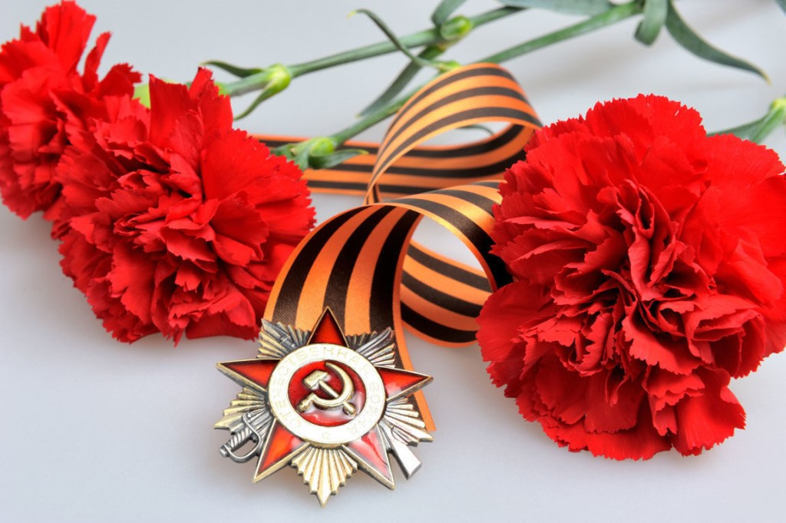

**Идеи для рисования гвоздики с дошкольником**

Перед тем как предложить ребёнку нарисовать гвоздику, конечно, нужно рассмотреть вместе с малышом этот красивый цветок — вживую или хотя бы на фотографии.

[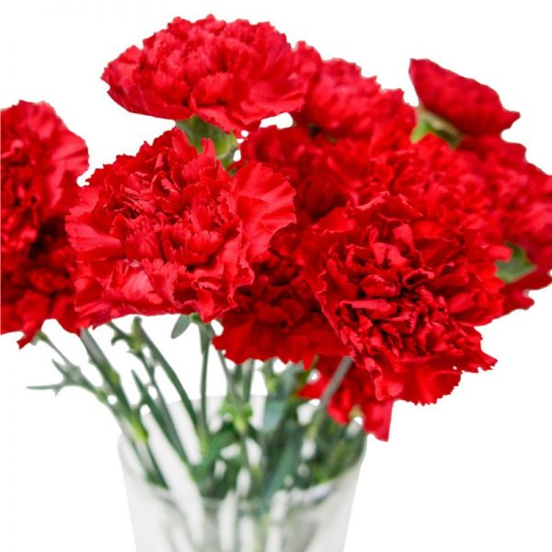](https://melkie.net/wp-content/uploads/2019/05/post_5cc806608cef9.jpg)

Перед творческим занятием ребёнок должен обязательно рассмотреть настоящие гвоздики.

Стоит сделать акцент на том, что не всегда бутоны гвоздики бывают однотонными (красными, розовыми, сиреневыми). Очень необычно смотрятся так называемые полосатые цветочки.

[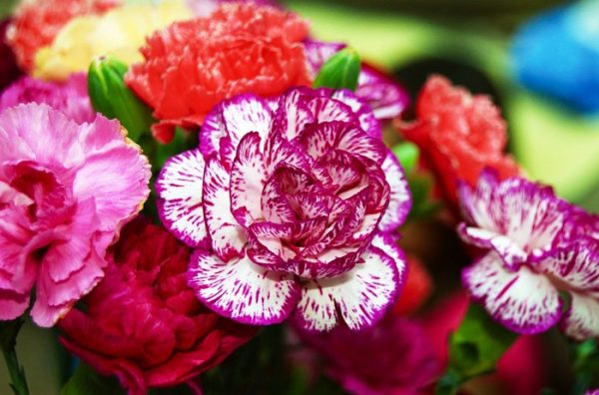](https://melkie.net/wp-content/uploads/2019/05/post_5cc80688e9576.jpg)

Бутоны гвоздик бывают однотонными и полосатыми, последние смотрятся очень необычно и свежо.

**Ребёнку дошкольного возраста всегда проще работать с гуашью.** Ведь с помощью этой краски образы получаются очень яркими, колоритными. Тем более что цветочная тематика к этому располагает. Лепестки цветка проще всего изображать короткими мазками.

[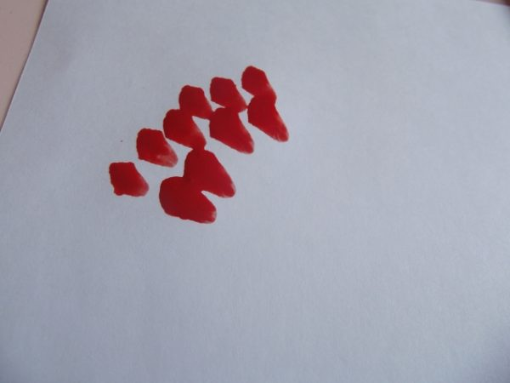](https://melkie.net/wp-content/uploads/2019/05/post_5cc8069dec23b.jpg)

Бутон гвоздики просто изобразить с помощью множества коротких мазков

Множество таких красных мазков образуют круги — бутоны.

[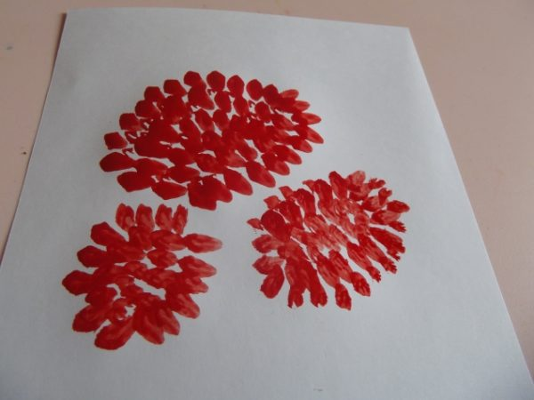](https://melkie.net/wp-content/uploads/2019/05/post_5cc806b0a4221.jpg)

Множество мазков формируют бутончики. Остаётся только нарисовать зелёный стебель и заострённые листочки.

[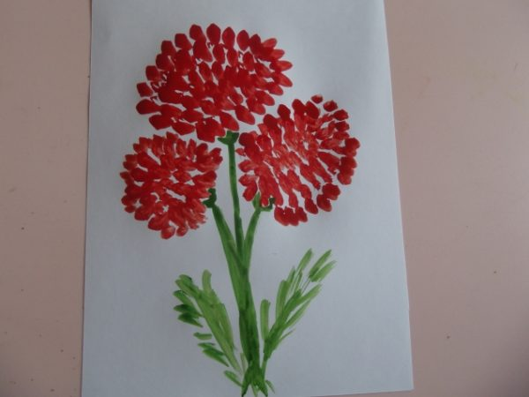](https://melkie.net/wp-content/uploads/2019/05/post_5cc806e1963d3.jpg)

Листочки у гвоздики имеют заострённую форму.

Цветочную композицию можно сделать более оригинальной, если использовать цветной фон и при создании бутона сочетать разные цвета.

**Поэтапное рисование гвоздик гуашью**

1. Для основы используется цветной картон контрастного (по сравнению с гвоздиками) цвета. Например, хорошо подойдёт жёлтый или салатовый.

[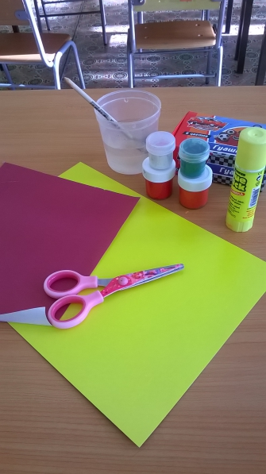](https://melkie.net/wp-content/uploads/2019/05/post_5cc806f6d47e4.jpg)

Для основы подойдёт жёлтый картон

1. На сухую кисть следует поочерёдно нанести краску трёх цветов — красную, белую и розовую.

[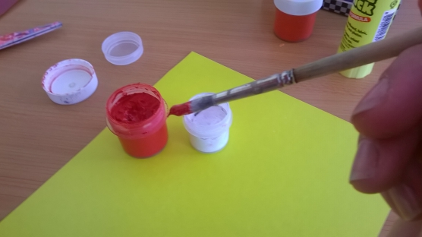](https://melkie.net/wp-content/uploads/2019/05/post_5cc8070f29e52.jpg)

На сухую кисть поочерёдно наносится красная, белая и розовая гуашь

1. Методом «тычка» рисуется небольшой круг для бутона, затем два больших овала для распустившихся цветов.

[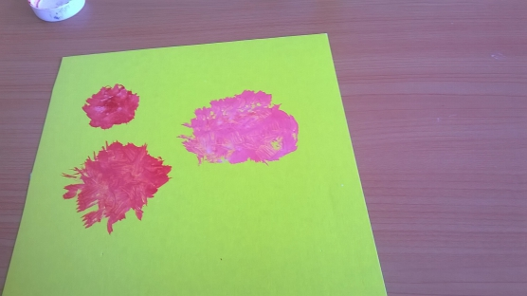](https://melkie.net/wp-content/uploads/2019/05/post_5cc80726c6964.jpg)

Бутоны изображаются методом «тычка», за счёт смешивания цветов окраска гвоздик получается очень красивая, необычная.

1. Когда краска подсохнет, с помощью зелёной гуаши нужно изобразить нижнюю часть цветков и стебли.

[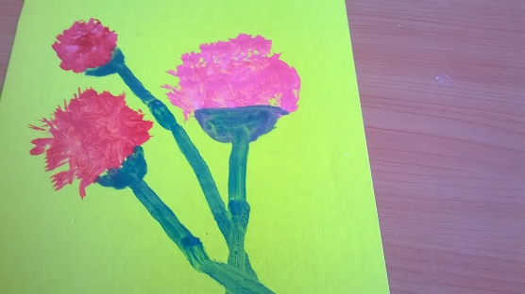](https://melkie.net/wp-content/uploads/2019/05/post_5cc8073a5f862.jpg)

Стебли изображаются не прямыми линиями, а слегка изогнутыми.

1. Далее прорисовываются удлинённые острые листья — также в виде изогнутых линий.

[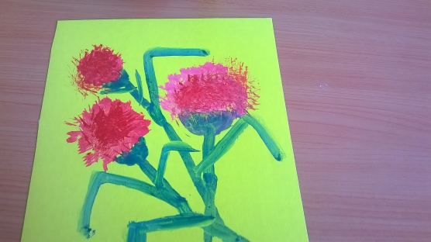](https://melkie.net/wp-content/uploads/2019/05/post_5cc8074a439b0.jpg)

Длинные листочки красиво изогнуты.

1. Чтобы композиция стала более оригинальной, можно украсить её аппликативным элементом — фиолетовым бантиком. Можно сделать и рамочку из такой же бумаги.

[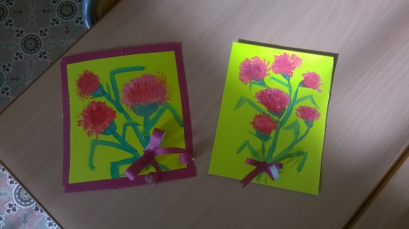](https://melkie.net/wp-content/uploads/2019/05/post_5cc8075fdce60.jpg)

Элементы аппликации всегда привносят в рисунок оригинальность

Бутоны гвоздики хорошо изображать с помощью пальчиков или ватных палочек. Этот способ подойдет для младших дошкольников.

[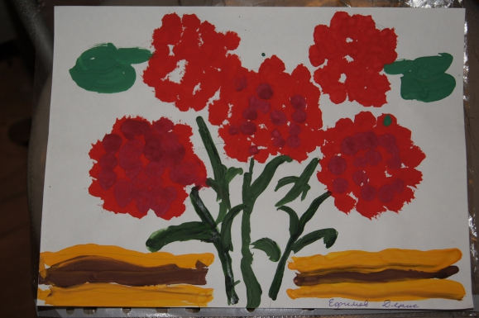](https://melkie.net/wp-content/uploads/2019/05/post_5cc80783598a0.jpg)

Пышные бутоны также можно изобразить мятой бумагой.

[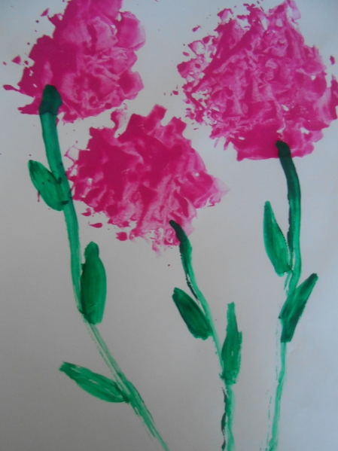](https://melkie.net/wp-content/uploads/2019/05/post_5cc80a5204823.jpg)

Рисование мятой бумагой хорошо передаёт пышную фактуру цветка.

Желаю успехов в творчестве!